
دانشگاه صنعتي امیرکبیر
(پلیتکنیک تهران)
دانشكده مهندسی برق

پروژه ی درس کنترل خطی

پاندول معکوس

نگارش
آرین عبدالهی – متین مسعودی – آرمین حاتمی – محمد صادق رضوانی

استاد راهنما
دکتر ایمان شریفی

تدریسیار
مهندس ربیعی

بهمن ماه و سال 1402
فهرست :
1.1. معرفی سیستم
1. انتخاب سیستم دلخواه و معرفی چند سیستم غیر خطی دلخواه
2. تشریح سیستم غیر خطی و کاربرد های عملی آن
3. بدست آوردن معادلات حاکم بر سیستم پاندول معکوس
4. بدست آوردن تابع تبدیل و فضای حالت و تعیین نمودن مقادیر ویژه، صفرها، قطبها، نوع سیستم، وجود تاخیر و کمینه فاز
5. تاخیر سیستم و خطای حالت ماندگار سیستم تاخیردار به ازای ورودی پله، شیب و سهمی
6. قابلیت کاهش مرتبه سیستم با استفاده از قطب غالب
2.1. بررسی شاخص های عملکردی سیستم
1. رسم مکان هندسی سیستم خطی سازی شده و بدست آوردن محدوده پایداری
2. درصد فراجهش، زمان نشست، زمان اوج، مقدار ماکسیمم قله
3. رسم نمودار بود و نایکوئیست و بررسی رفتار آنها در فرکانسهای پایین و بالا
4. حاشیه فاز و حاشیه بهره از دید پایداری
3.1. کنترل سیستم
1. پایداری بوسیله ی کنترلر PID
2. پایداری سیستم در حوزه فرکانس با کمک معیار نایکوئیست و نوع کنترل کننده مورد نیاز
3. طراحی کنترل کننده فیدبک حالت با کمک مدل دینامیکی و مدل فضای حالت
4. طراحی کنترل کننده به منظور اصلاح سرعت با حاشیه فاز بیشتر از 45 درجه و حاشیه بهره بیشتر از 12 دسیبل
5. خطای حالت ماندگار به ورودی پله کمتر از 1 درصد
6. اعمال سازی کنترل کننده خطی به سیستم غیر خطی

1.1. معرفی سیستم
پاندول معکوس(Inverted Pendulum)

1. انتخاب سیستم دلخواه و معرفی چند سیستم غیر خطی دلخواه
پاندول وارون یک مثال کلاسیک در حوزه کنترل سیستم‌های دینامیکی است و کاربردهای متعددی دارد. در اینجا به چند مورد از کاربردهای آن اشاره می‌کنیم:
- آموزش و پژوهش: پاندول وارون به عنوان یک مثال استاندارد در دوره‌های مهندسی کنترل و روباتیک استفاده می‌شود. این سیستم به دانشجویان و پژوهشگران کمک می‌کند تا مفاهیم پیچیده در کنترل غیرخطی و پایدارسازی سیستم‌های دینامیکی را بهتر درک کنند.
- روباتیک: در روباتیک، پاندول وارون الهام‌بخش طراحی بسیاری از سیستم‌ها است. به عنوان مثال، ربات‌هایی که بر روی دو پا راه می‌روند، از اصول مشابه با پاندول وارون برای حفظ تعادل استفاده می‌کنند.
- سیستم‌های خودران: برخی از تکنیک‌های کنترل مورد استفاده در پاندول وارون در سیستم‌های ناوبری خودکار و خودروهای خودران کاربرد دارند. این تکنیک‌ها می‌توانند به حفظ تعادل و کنترل پویای خودرو در شرایط مختلف کمک کنند.
- صنایع هوافضا: در صنایع هوافضا، مدل پاندول وارون می‌تواند برای طراحی سیستم‌های کنترل پایدار در هواپیماها و فضاپیماها مورد استفاده قرار گیرد. این کاربرد به خصوص در زمینه کنترل وضعیت و جهت‌گیری مهم است.
- تجهیزات پزشکی و توانبخشی: سیستم‌های پاندول وارون می‌توانند در طراحی تجهیزات توانبخشی مانند پروتزها و اکسواسکلت‌ها کاربرد داشته باشند، جایی که کنترل دقیق حرکت و تعادل حیاتی است.
- سرگرمی و بازی‌ها: در صنعت سرگرمی، مانند بازی‌های ویدئویی و شبیه‌سازهای پرواز، مدل‌های مبتنی بر پاندول وارون می‌توانند برای ایجاد تجربیات واقع‌گرایانه‌تر استفاده شوند.
این کاربردها نشان می‌دهند که پاندول وارون فقط یک مدل تئوریک ساده نیست، بلکه یک ابزار کلیدی در فهم و طراحی سیستم‌های کنترل می باشد

2. تشریح سیستم غیر خطی و کاربرد های عملی آن

قصد داریم پاندول با زاویه 90 درجه نسبت به محور عمود بر افق به تعادل برسد، برای این منظور باید یک کنترل کننده ای طراحی کنیم که ناپایداری سیستم پاندول معکوس را از بین ببرد و آن را به تعادل برساند. برای اینکار ابتدا معادلات حاکم بر سیستم را بررسی کرده ایم، در مرحله بعد ورودی را نیروی وارد بر گاری و خروجی را زاویه آن تعیین نموده ایم ؛ این مرحله در تعیین و خطی سازی تابع تبدیل مهم است. همانطور که اشاره شد مرحله بعد خطی سازی معادلات حاکم بر حرکت پاندول می باشد. سپس کنترل کننده ای برای این تابع تبدیل خطی شده طراحی میکنیم به طوری که سیستم حلقه بسته در مقابل اغتشاش نیز پایدار باشد. تمام مراحل به تفصیل و تفکیک بیان شده اند.
3. بدست آوردن معادلات حاکم بر سیستم پاندول معکوس
شکل) 1( نشان دهنده سیستم پاندول معکوس می باشد. در آن M نشانگر جرم گاری ، m نشانگر جرم پاندول، b ضریب اصطکاک ویسکوز ، l طول پاندول از نقطه اتصال تا مرکز جرم آن ، I ممان اینرسی پاندول ، F نیروی وارد شده به پاندول ، x مختصات محل گاری و θ زاویه پاندول نسبت به محور عمودی میباشد.
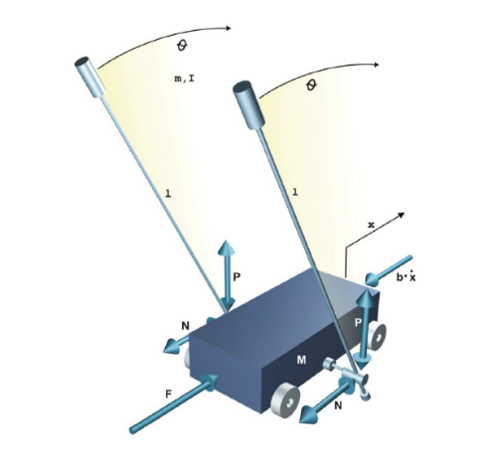
شکل 1 : نشان دهنده سیستم پاندول معکوس و نام گذاری اجزای آن

﻿

برای بدست آوردن تابع تبدیل ابتدا باید دیاگرام نیروهای وارد بر سیستم پاندول و گاری را رسم نماییم . داریم:
﻿شكل 2 نشان دهنده دیاگرام نیروهای وارد بر سیستم پاندول معکوس
﻿حال معادلات حاکم بر سیستم را مینویسیم:
﻿توجه داشته باشید که همچنین میتوان نیروهای افقی برگاری را جمع نمود؛ اما اطلاعات مهمی بدست نمی آیند. با جمع زدن نیروهای عمودی داریم:

با جایگزینی معادله بدست آمده در بالا در معادله قبلی یکی از دو معادله توصیف کننده سیستم پاندول معکوس بدست می آید. داریم:
﻿برای گرفتن معادله دوم حاکم بر حرکت پاندول معکوس نیاز است نیروهای عمود بر پاندول با هم جمع شوند.
حال باید عبارات N و P را حذف کنیم برای این ممانهای حول مرکز پاندول با ممان اصلی برابر قرار میدهیم. داریم :
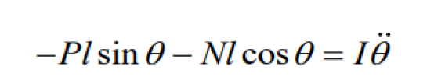
﻿در نهایت معادله دوم حاکم بر حرکت پاندول معکوس به صورت زیر خواهد بود :
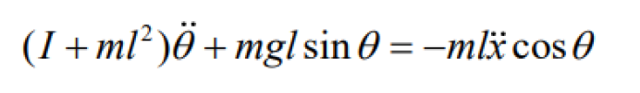
"از آنجا که رویکردهای تحلیلی و طراحی کنترل که در این نمونه به کار می‌بریم، صرفاً نسبت به سیستم‌های خطی قابل اعمال هستند، لازم است که این دسته از معادلات را خطی‌سازی کنیم. به طور دقیق، ما این معادلات را در حوالی نقطه تعادل عمودی به سمت بالا، که در آن θ برابر با π است، خطی خواهیم کرد و فرض می‌کنیم که سیستم در یک محدوده کوچک اطراف این نقطه تعادل قرار دارد. این فرض منطقی است زیرا ما تمایل داریم در حالت کنترل شده، آونگ بیش از ۲۰ درجه از موقعیت عمودی به سمت بالا منحرف نشود. اجازه دهید ϕ را به عنوان میزان انحراف موقعیت پاندول از حالت تعادل تعریف کنیم، به این صورت که θ را می‌توان به شکل π به علاوه ϕ نوشت. با در نظر گرفتن دوباره یک انحراف کوچک (ϕ) از تعادل، می‌توانیم از تقریب‌های زاویه کوچک زیر برای توابع غیر خطی در معادلات سیستم خود بهره ببریم:"
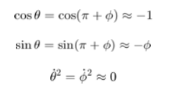
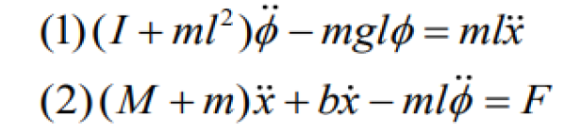

4. بدست آوردن تابع تبدیل و فضای حالت و تعیین نمودن مقادیر ویژه، صفرها، قطبها، نوع سیستم، وجود تاخیر و کمینه فاز
در این مرحله باید انتخاب کنیم که ورودی و خروجی را کدام پارامترها .بگیریم در این پروژه ورودی زاویه پاندول و خروجی نیروی وارده بر پاندول انتخاب شده است برای بدست آوردن تابع تبدیل ابتدا باید مکان را از معادله دوم حذف کنیم. یعنی باید از معادله اول آن را جایگزین کنیم.
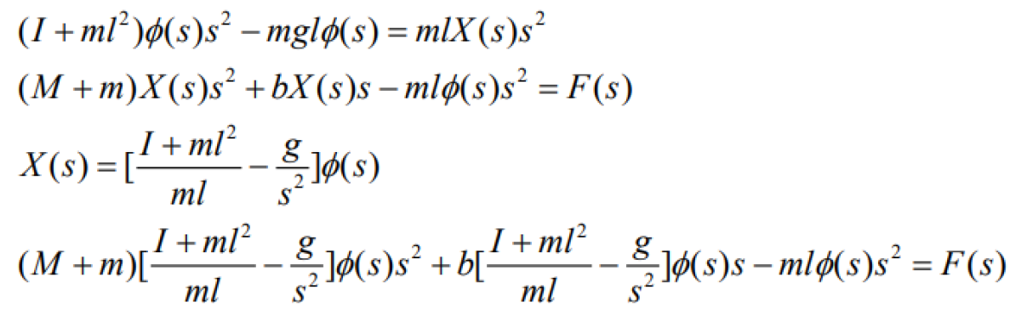
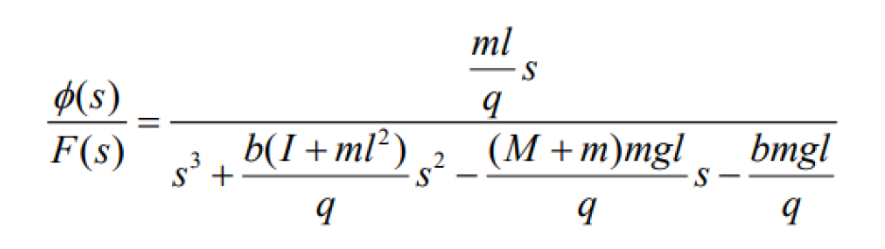
برای تحلیل و بررسی سیستم ، برای هر کمیت ، مقداری لحاظ می کنیم :
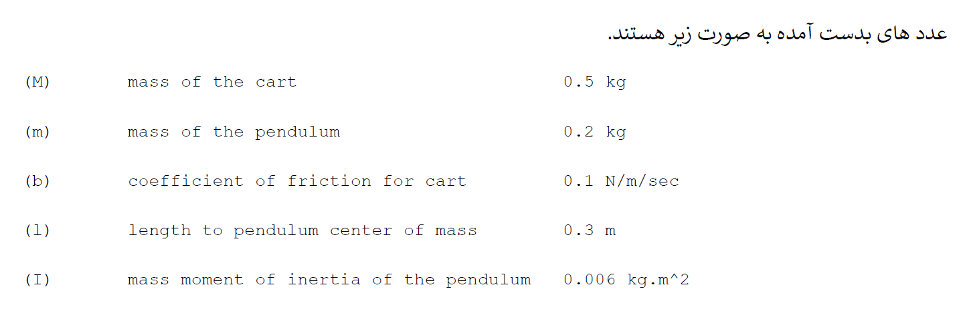

با جایگذاری مقادیر تابع تبدیل ما به فرم زیر در می آید:
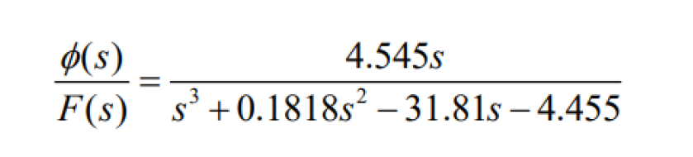
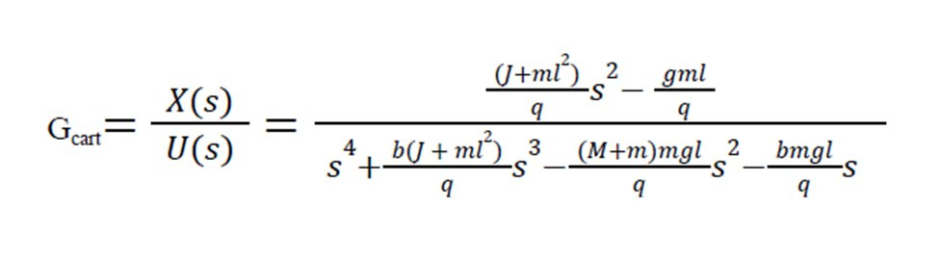
با ساده سازی مقادیر خواهیم داشت :
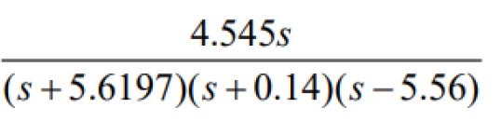
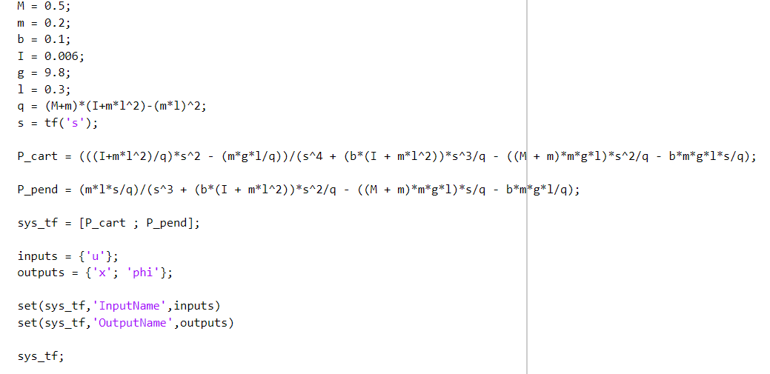

خروجی به صورت زیر می باشد :
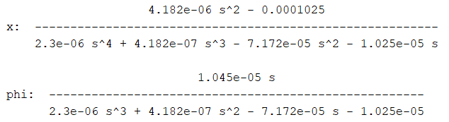

مدل فضای حالت :
M = .5;
m = 0.2;
b = 0.1;
I = 0.006;
g = 9.8;
l = 0.3;

p = I*(M+m)+M*m*l^2; %denominator for the A and B matrices

A = [0 1 0 0;
0 -(I+m*l^2)*b/p (m^2*g*l^2)/p 0;
0 0 0 1;
0 -(m*l*b)/p m*g*l*(M+m)/p 0];
B = [ 0;
(I+m*l^2)/p;
0;
m*l/p];
C = [1 0 0 0;
0 0 1 0];
D = [0;
0];

states = {'x' 'x_dot' 'phi' 'phi_dot'};
inputs = {'u'};
outputs = {'x'; 'phi'};

sys_ss = ss(A,B,C,D,'statename',states,'inputname',inputs,'outputname',outputs)

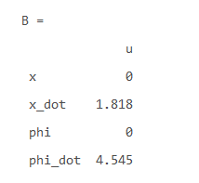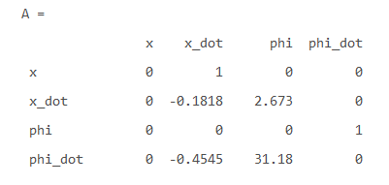

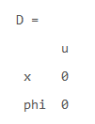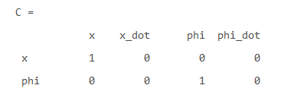

صفر های این سیستم : S=0
قطب های این سیستم :-5.6197 S=-5.56 , S=-0.14 , S=
مقادیر ویژه ی سیسیتم : استفاده از دستورeigenvalues = eig(sys_ss);
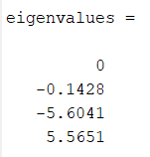

سیستم ما نامینیمم فاز است چون در RHP ، قطب داریم.
تایپ سیستم برابر است با تعداد قطب های موجود در مبدا مختصات ، در تابع تبدیل ما ، صفری در قطب وجود ندارد پس تابع تبدیل ما از نوع درجه ی 3 و تایپ 0 است.
5. تاخیر سیستم و خطای حالت ماندگار سیستم تاخیردار به ازای ورودی پله، شیب و سهمی
در صورت وجود تاخیر ، ضریبی از تابع نمایی در تابع تبدیل مان ظاهر می شد که در اینجا رخ نداده است.

6. قابلیت کاهش مرتبه سیستم با استفاده از قطب غالب
زمانی می توانستیم از این تقریب استفاده کنیم که مقدار یکی از قطب ها ، حداقل 10 برابر سایر قطب ها باشد. مشاهده می کنیم که در سیستم ما ، همچنین قطبی وجود ندارد. اگر می خواستم که احیانا قطب S=-5.619 را حدف کنیم ، ابتدا مقدار DC آن را استخراج کرده و سپس آن ها حذف می نماییم ، همانطور که گفتیم در اینجا ، امکان پذیر نمی باشد ، می بینیم که مقدار تفاوت زیادی دارد.

s=tf('s');
% tabe asli
g1=4.545*s/(s+5.6197)/(s+0.14)/(s-5.56);
step(g1)
% Bad az Taghrib
g2=4.545/5.6197*s/(s+0.14)/(s-5.56);
hold on
step(g2)
legend('over damped','critical damped')

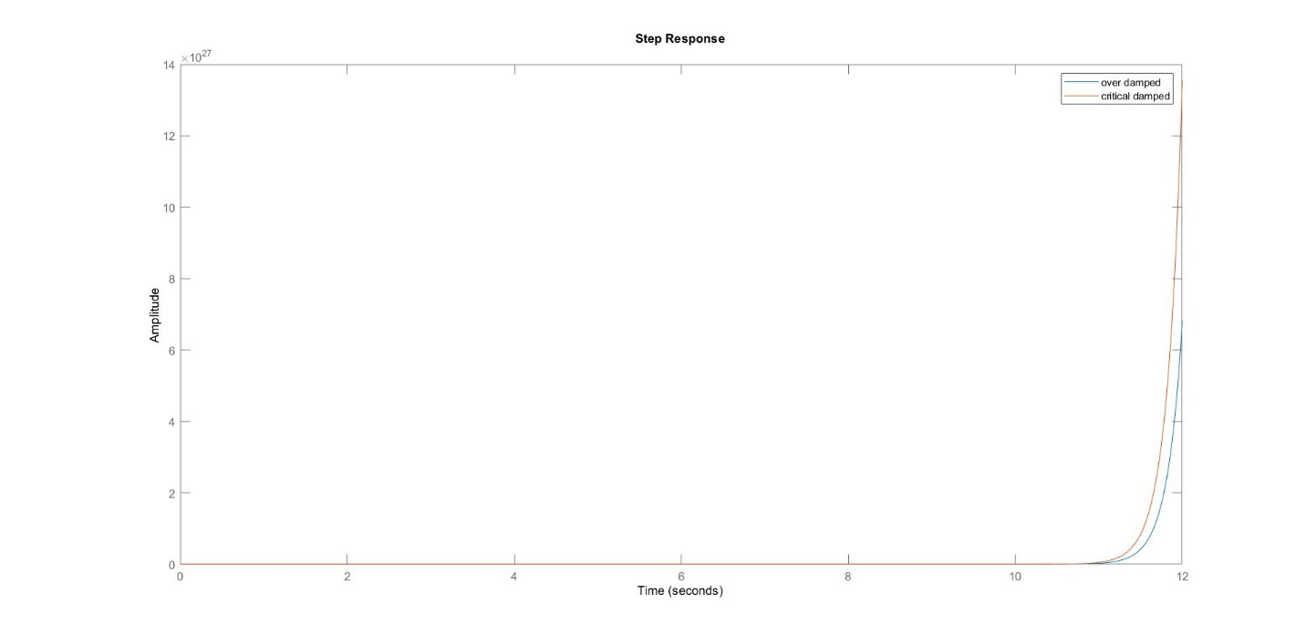

2.1. بررسی شاخص های عملکردی سیستم
1. رسم مکان هندسی سیستم خطی سازی شده و بدست آوردن محدوده پایداری
آيا مي توان كنترل كننده اي طراحي كرد كه سيستم را تحت هر شرايطي پايدار كند؟
بله ، نیاز به کنترلی داریم که از طریق حذف صفر و قطب ، سیستم مان پایدار شود.
﻿تمام دلیلی که باید این سیستم کنترل گردد شاخه آبی رنگ در سمت RHP است که علت اصلی ناپایداری سیستم پاندول معکوس است. این مدل با اینکه با استفاده از یک معادله خطی سازی شده بدست آمده است ؛ بخوبی ناپایداری این سیستم را مدل کرده است.
*همینجا میتوان به سادگی دریافت که برای کنترل این سیستم نیاز به یک انتگرال گیر در ورودی Plant خواهیم داشت که بسیار تعیین کننده است.

برای رسم نمودار روت لوکاس از دستور rlocus() استفاده می کنیم .
s = tf('s');
g = s*4.545/(s+5.6197)/(s+0.14)/(s-5.56);
rlocus(g)

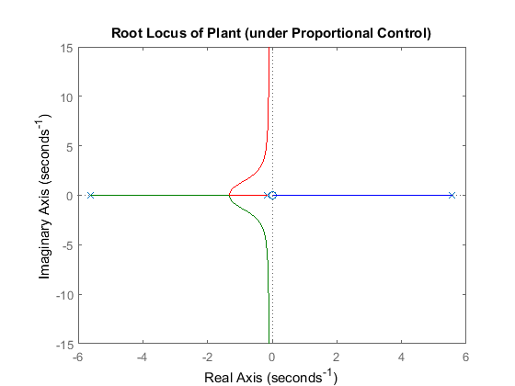

2. درصد فراجهش، زمان نشست، زمان اوج، مقدار ماکسیمم قله
برای نمایش پاسخ ضربه ی سیستم و همچنین استخراج اطلاعات مربوطه به پارامتر های طراحی از کد زیر استفاده می کنیم:
s=tf('s');
G=4.545.*s/(s+5.6197)/(s+0.14)/(s-5.56);
figure
plot(step(G));
hold on;
xlim([0, 100]);
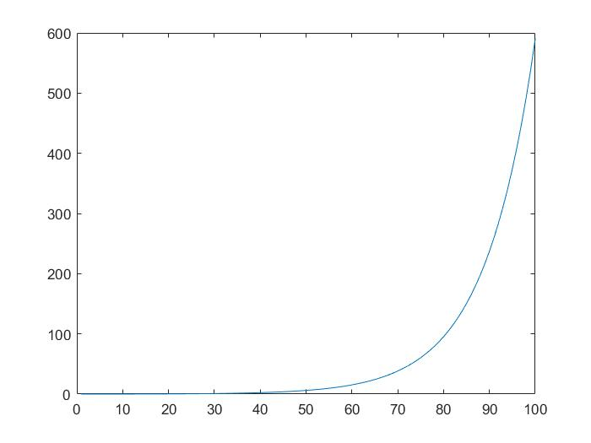

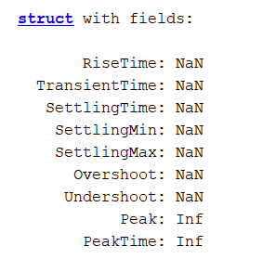

3. رسم نمودار بود و نایکوئیست و بررسی رفتار آنها در فرکانسهای پایین و بالا 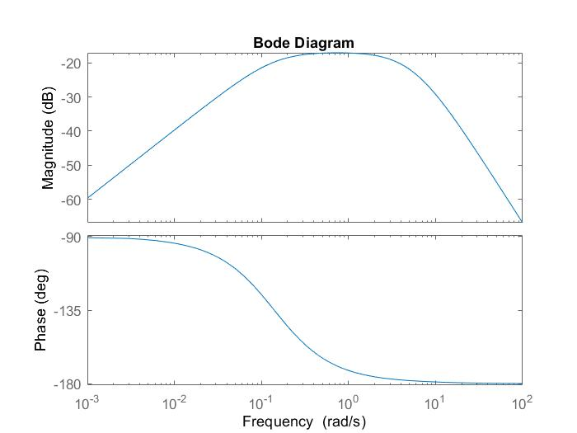

در نمودار بود ، مشاهده می کنیم که در فرکانس های پایین ، فاز سیستم ما 90- می باشد و در فرکانس های بالا ، فاز سیستم ما 180- می باشد .
ما یدونه صفر داریم توی مبدا ، که این صفر باعث می شه تا فاز ما از 90+ شروع شود و به علت اینکه n-m*-90 برابر-180 نمیشود، در نهایت به منفی 180 می رسیم ، اما به علت اینکه سیستم ما نامینیمم فاز است ، 180 درجه نقطه ی شروع آن تغییر فاز می دهد ، در نتیجه نقطه ی شروع فازی ما -90 درجه می باشد.
برای تحلیل نمودار اندازه هم ، ابتدا به دلیل وجود صفر ، روند نمودار صعودی است ، پس از رسیدن به قطب اول ، در مکان W=0.14 ، مقدار ثابت می شود ( قطب و صفر اثر یکدیگر را خنثی می نمایند) ، سپس در ادامه با رسیدن به سایر قطب ها ، ابتدا با شیب -20db/dec و سپس با شیب -40db/dec پیش می رود.
برای رسم نمودار نایکویست از کد زیر استفاده می نماییم :
s=tf('s');
g=4.545*s/(s+5.6197)/(s+0.14)/(s-5.56);
nyquist(g)
% From our previous discussion we know that our system has one open-loop
% pole in the right-half plane ($P$ = 1) and from examination of the
% open-loop Nyquist plot above we can see that there are no encirclements
% of the point -1 ($N$ = 0). Therefore, $Z$ = 0 + 1 = 1 and the closed-loop
% system has 1 pole in the right-half plane indicating
% that it is indeed unstable

شکل حاصل اینگونه خواهد شد :
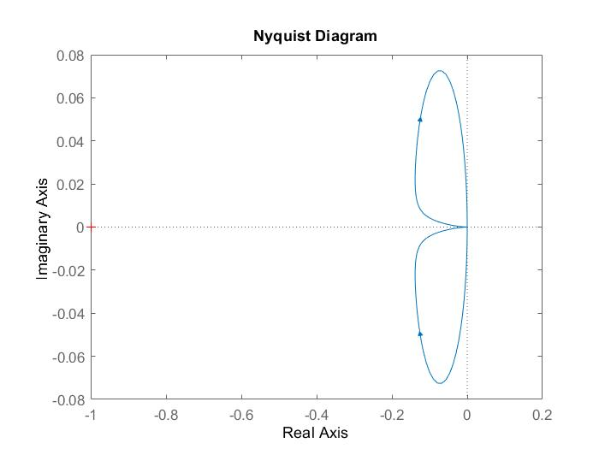

مشاهده می کنیم که در فرکانس های پایین مثبت ، مقدار شروع ما 0 منفی می باشد با زاویه 90- درجه و در بی نهایت نیز با زاویه 180- به 0 منفی میل می نماید. برای فرکانس های منفی ، قرینه ی همین مقدار می باشد.

4. حاشیه فاز و حاشیه بهره از دید پایداری
ملاک پایداری در نمودار بود ، مثبت بودن مقدار حاشیه بهره و حاشیه ی فاز ، می باشد.
- حاشیه فاز (Phase Margin): این مقدار اندازه‌ی زاویه‌ای است که برای رسیدن به 180 درجه (یا -180 درجه) فاز در نقطه برخورد بهره با محور 0 dB (نقطه تقاطع گین) لازم است.
- حاشیه بهره (Gain Margin): این مقدار دسی‌بلی است که می‌توان به بهره سیستم اضافه کرد (یا از آن کاست) بدون اینکه سیستم ناپایدار شود (در نقطه‌ای اندازه‌گیری می‌شود که فاز 180- درجه است.)

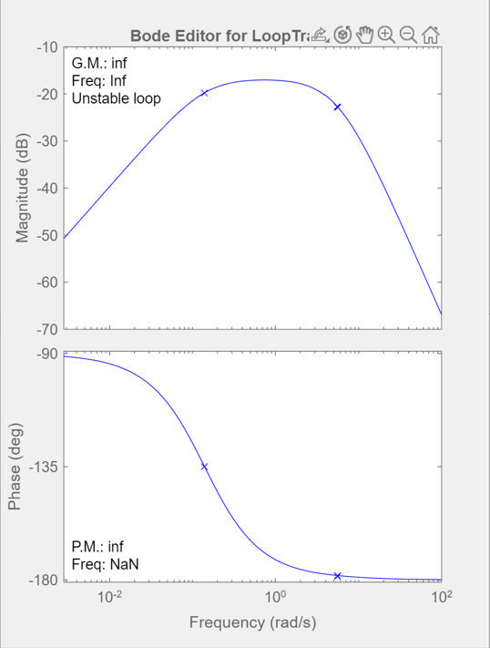
برای پایداری در نمودار نایکویست ، ما از معیار نایکویست استفاده می‌کنیم . تعداد دفعاتی که نمودار نایکویست دور نقطه (−1,j0) می‌چرخد برابر است با تعداد قطب‌های ناپایدار حلقه باز منهای تعداد صفرهای ناپایدار.

در نمودار ما ، کانتور نقطه ی (−1,j0) را دور نزده است ، این به این معنی است که تعداد دفعات دور این نقطه صفر است. اگر سیستم حلقه باز دقیقاً یک قطب ناپایدار داشته باشد، این نمودار نشان می‌دهد که سیستم حلقه بسته ناپایدار خواهد بود.
علاوه بر این، از آنجایی که نمودار از سمت راست نقطه (−1,j0)عبور می‌کند و به دور آن نمی‌چرخد، نشان می‌دهد که سیستم ناپایدار است. برای یک سیستم پایدار حلقه بسته، نمودار نایکویست باید به گونه‌ای باشد که با تعداد صفرهای ناپایدار حلقه باز برابر با تعداد دفعاتی باشد که نمودار به دور نقطه (−1,j0)می‌چرخد.
در نتیجه، سیستم حلقه باز یک قطب ناپایدار دارد و با توجه به نمودار نایکویست ارائه شده، می‌توان نتیجه گرفت که سیستم حلقه بسته ناپایدار است.
3.1 کنترل سیستم
1. پایداری بوسیله ی کنترلر PID
"روش اول : این تابع انتقال حلقه‌ بسته را می‌توان در MATLAB با کپی کردن کد زیر به انتهای فایل m خود مدل‌سازی کرد به طور خاص، ما کنترل‌کننده خود را با استفاده از شیء pid در MATLAB تعریف می‌کنیم. سپس با استفاده از دستور بازخورد، تابع انتقال حلقه بسته T(s) را مطابق با تصویر بالا تولید می‌کنیم که در آن، نیروی اغتشاش F به عنوان ورودی و انحراف زاویه پاندول از حالت عمودی φ به عنوان خروجی در نظر گرفته شده است."
Kp = 1;
Ki = 1;
Kd = 1;
C = pid(Kp,Ki,Kd);
T = feedback(P_pend,C);
حالا ما باید شروع به تنظیم کنترلر خود کنیم. در ابتدا، باید پاسخ سیستم حلقه بسته را به یک ورودی ضربه‌ بررسی کنیم، برای این مجموعه اولیه از پارامترهای کنترلی. کد زیر را در انتهای فایل m خود وارد می کنیم ، حال ما با برسی و آزمایش مقادیر مختلف ضریب ها ، به بررسی کنترلر می پردازیم ، می دانیم :
با سعی و خطا ، سیستم کنترل شده ی ما ، به فرم زیر می باشد :
s=tf('s');g=4.545*s/(s+5.6197)/(s+0.14)/(s-5.56);
Kp = 30;
Ki =10;
Kd = 10 ;
C = pid(Kp,Ki,Kd);
g1 =feedback(g,C);t=0:0.01:40;
impulse(g1,t);axis([0, 2.5, -0.2, 0.2]);
title({'Response of Pendulum Position to an Impulse Disturbance';'under PID Control: Kp = 35, Ki = 1, Kd = 10'})
%impulse(g1,t);
step(g1)

پاسخ ضربه قبل از اعمال کنترلر:

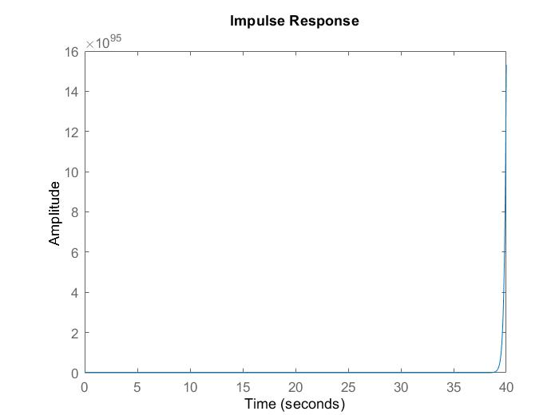

پاسخ پله قبل از اعمال کنترلر:
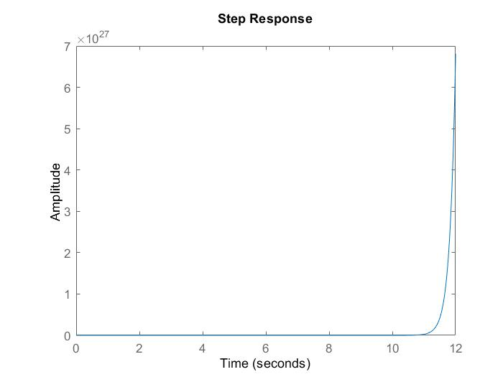

پاسخ ضربه بعد از اعمال کنترل :

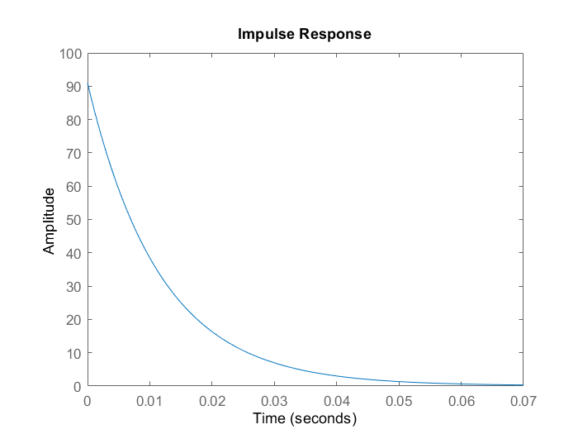
پاسخ پله بعد از اعمال کنترلر:
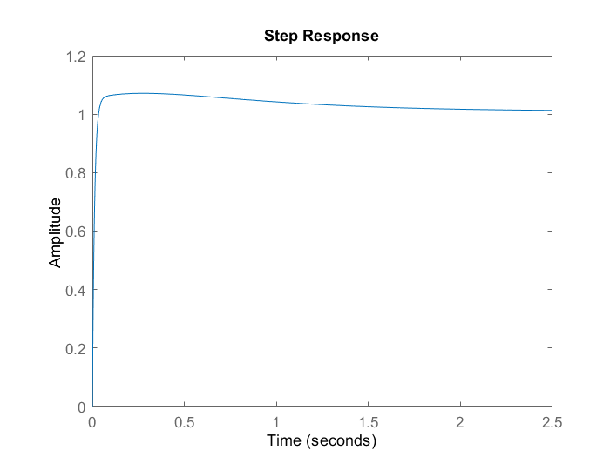

روش دوم ، استفاده از بلوک PID در سیمولینک می باشد ، سیستم شبیه سازی شده ی ما ، به صورت زیر می باشد :
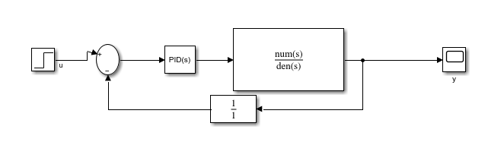
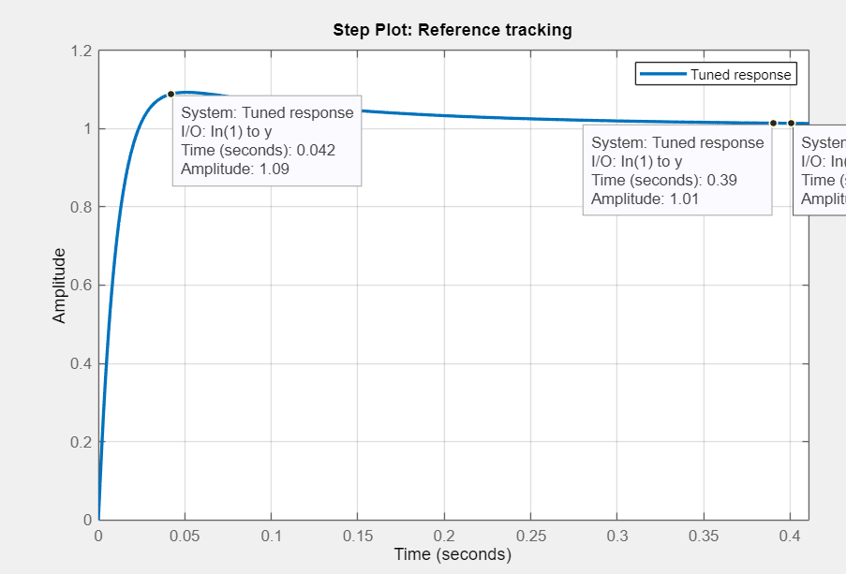

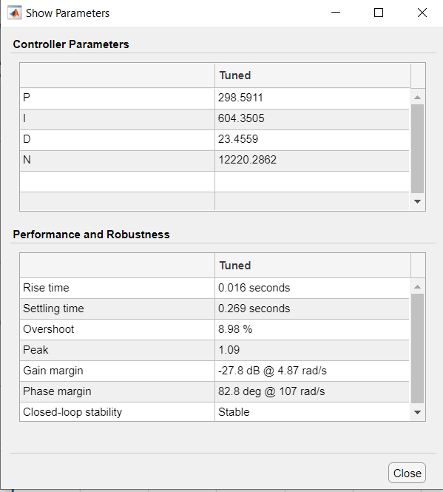

مشاهده می شود که اورشوت ما 9 درصد می باشد و خطای حالت دائم ما به ورودی پله ، تقریبا 1 درصد می باشد ، پس سیستم قابل قبول است.

حال نمودار دامنه ورودي كنترلي ( خروجی کنترلر PID و ورودی سیستم ) را به کمک Scope برای کنترلر طراحی شده در mfile نمایش می دهیم :

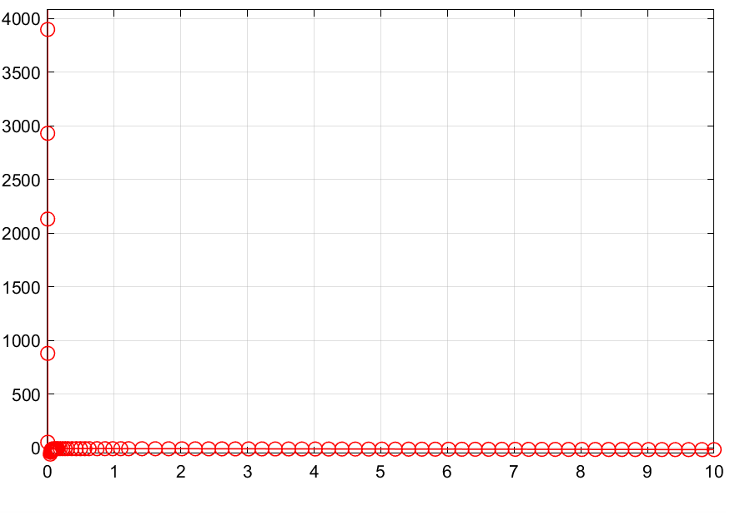
به دلیل شرایط اولیه و بررسی به صورت مشتق گیری از نمودار ، از آنجایی که از مقدار 0 به 1 رفتیم ، مقدار تغییرات بی نهایت شده و مقذار اولیه به Inf ، میل کرده است ، می توانستیم با کاهش ضریب KD ، مقداری آن را بهبود بخشید.

2. پایداری سیستم در حوزه فرکانس با کمک معیار نایکوئیست و نوع کنترل کننده مورد نیاز

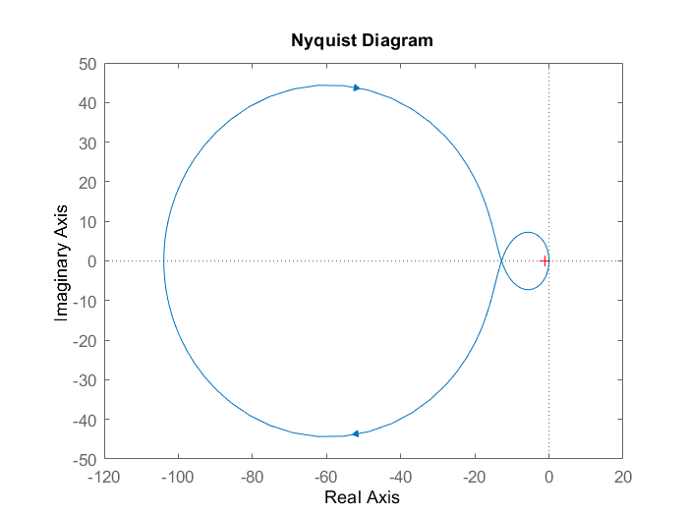
نایکویست را برای سیستم حلقه باز رسم کرده ایم ، مشاهده می کنیم که نقطه ی -1 ، یک بار در جهت پاد ساعتگرد ، حرکت کرده است ، در حقیقت n ما ، منفی 1 می باشد ، همچنین می دانیم که تعداد دور برابر است با تعداد قطب های ناپایدار سیستم حلقه بسته منهای قطب های ناپایدار حلقه ی باز ،همچنین می دانیم که سیستم حلقه باز ما یک قطب ناپایدار دارد ، در نتیجه ، سیستم ما بایدار می باشد.

نمودار بودی :

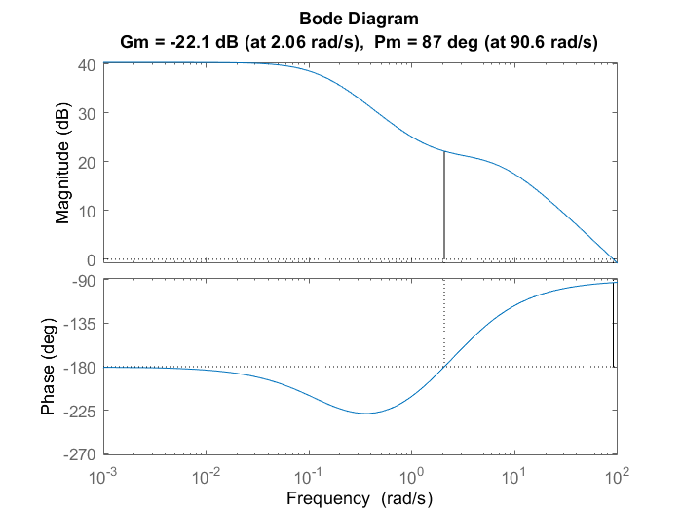
مشاهده می کنیم که حاشیه فاز ما مثبت و مقدار آن نیز زیاد است ، اما با توجه به پاسخ ضربه و نمودار نایکویست ، می دانیم که سیستم ما پایدار است اما حاشیه بهره ما منفی ، پایداری با وجود حاشیه بهره منفی این اتفاق به چند دلیل می توان رخ بدهد :

- عدم وجود عبور واقعی بهره : نمودار بود نشان‌دهنده عبور بهره از 0 دسی‌بل نیست، به این معنی که بهره هرگز واقعاً به سطحی نمی‌رسد که فاز برای پایداری اهمیت داشته باشد (زمانی است که بهره 1، یا 0 دسی‌بل است). بنابراین، حاشیه بهره به یک وضعیت فرضی اشاره می‌کند که در پاسخ فرکانسی واقعی سیستم رخ نمی‌دهد.
- حاشیه فاز مثبت است: حاشیه فاز (Pm) 87 درجه است، که نشانه خوبی از پایداری است. این نشان می‌دهد که در فرکانسی که بزرگی پاسخ سیستم 0 دسی‌بل است، فاز 87 درجه بالاتر از نقطه بحرانی -180 درجه است. این یک حاشیه قابل توجهی در برابر ناپایدار شدن سیستم به دلیل تأخیر فاز فراهم می‌کند.
حال به دنبال کنترل کننده ای هستیم که حاشیه ی بهره ی ما را اصلاح کند ( به دنبال پایداری بیشتر هستیم ) ، برای اینکار برای یک کنترل کننده ی لگ طراحی می کنیم ، توجه داریم ، در صورتی که سیسنم ما دارای رفتار اولیه ی نامناسب شد ، مثل زمان نشست و ... ، نیاز داریم تا یک کنترل کننده ی lead-lag طراحی نماییم.
3. طراحی کنترل کننده فیدبک حالت با کمک مدل دینامیکی و مدل فضای حالت

کد مورد استفاده در متلب :
M = .5;
m = 0.2;
b =0.1;
I =0.006;
g = 9.8;
l = 0.3;
p = I*(M+m)+M*m*l^2; %denominator for the A and B matrices
A = [0 1 0 0;
0 -(I+m*l^2)*b/p (m^2*g*l^2)/p 0;
0 0 0 1;
0 -(m*l*b)/p m*g*l*(M+m)/p 0];
B = [ 0;
(I+m*l^2)/p;
0; m*l/p];
C = [0 0 1 0]; D = [0]; pos = 1 ; Ts = 0.8;
z= (-log(pos/100)/sqrt(pi^2+log(pos/100)^2)); wn=4/(z*Ts);
[num,den]=ord2(wn,z); r=roots(den);
poles=[r(1) r(2) -100 -100]; k=acker(A,B,poles);
Anew=A-B*k;
Bnew=B;
Cnew=C;
Dnew=D;
Tss=ss(Anew,Bnew,Cnew,Dnew);
T = tf(Tss);
step(T)

پاسخ ضربه ی حاصل پس از اعمال کنترلر فیدبک حالت:
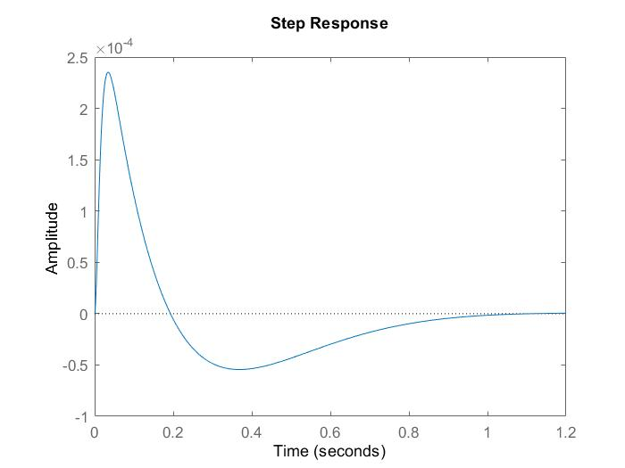
در سیمولینک نیز ، سیستم حاصل را پیاده سازی کردیم :
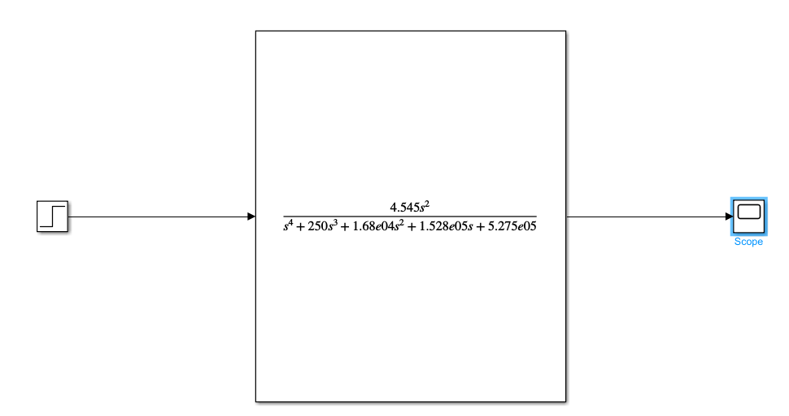

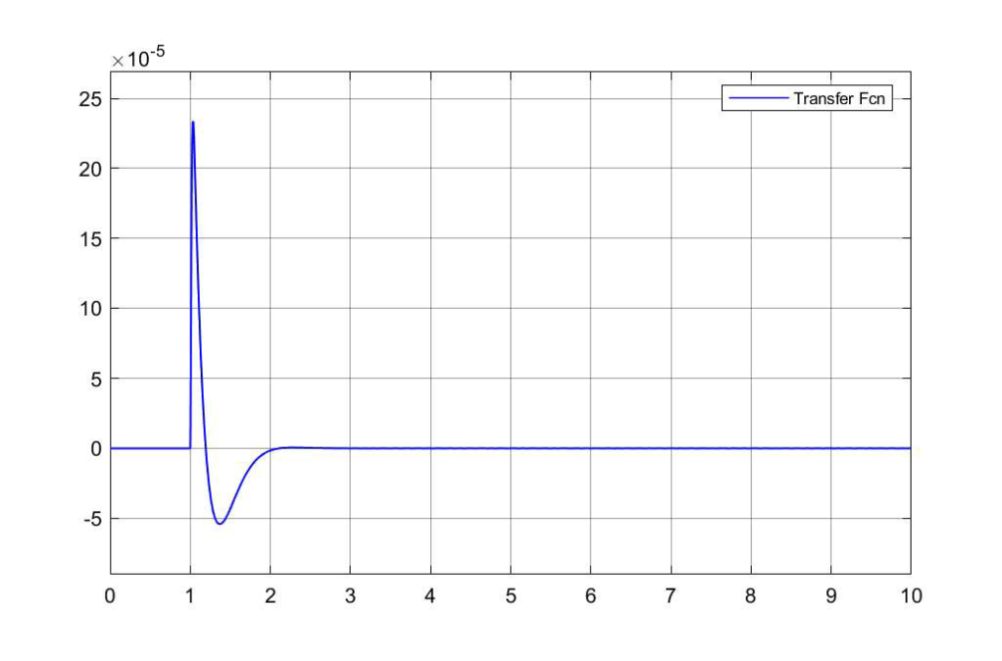
4. طراحی کنترل کننده به منظور اصلاح سرعت با حاشیه فاز بیشتر از 45 درجه و حاشیه بهره بیشتر از 12 دسیبل
فاز 3 :
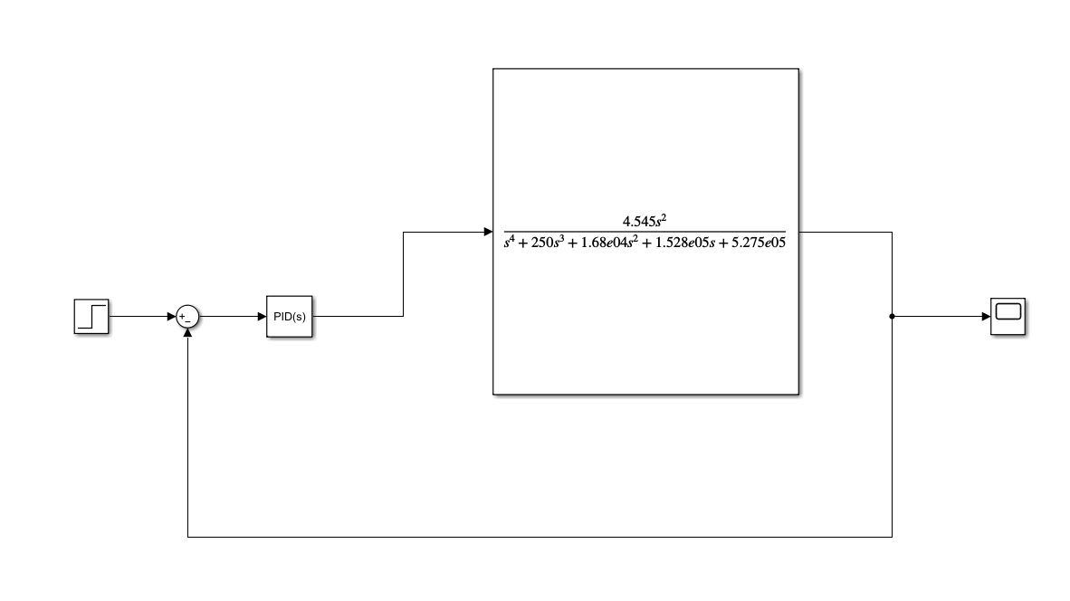
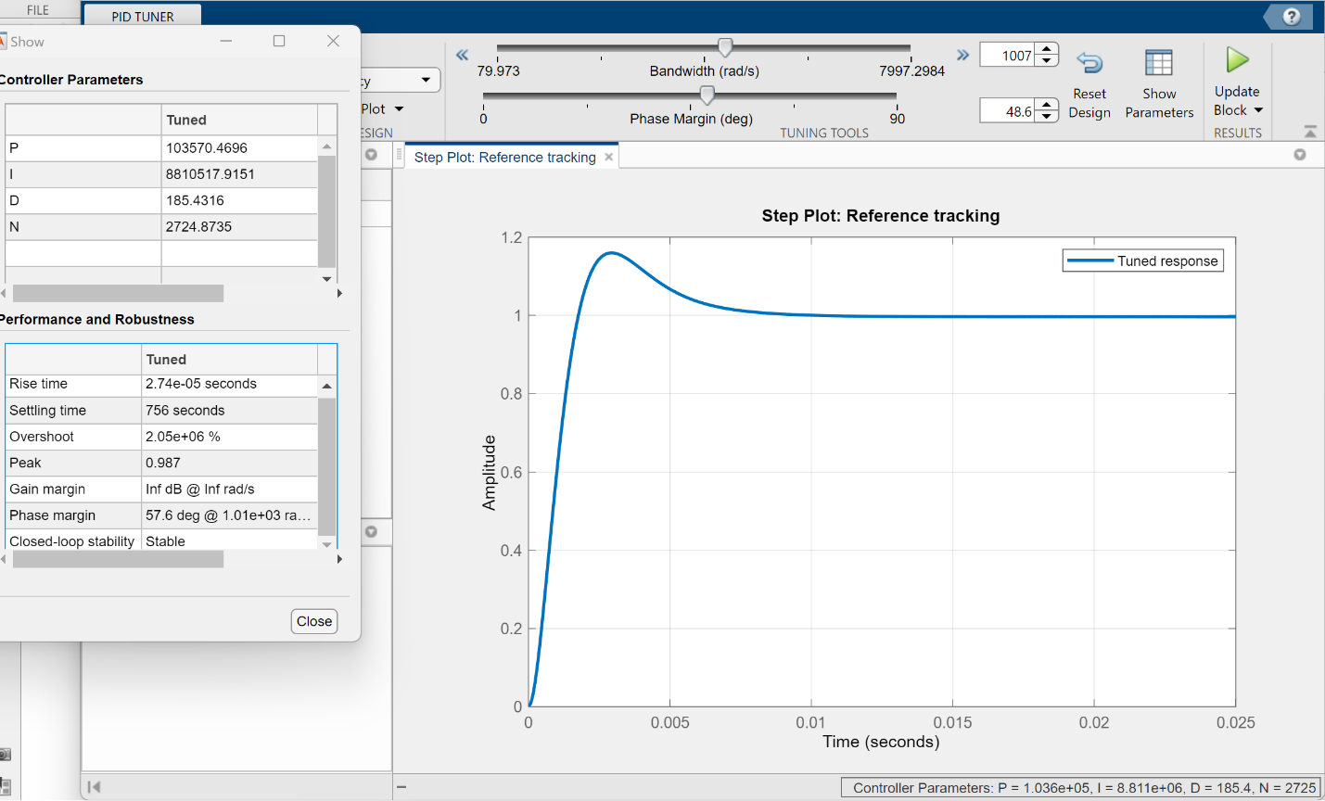

5. خطای حالت ماندگار به ورودی پله کمتر از 1 درصد
در بخش های قبلی طراحی لحاظ شده است.
6. اعمال سازی کنترل کننده خطی به سیستم غیر خطی
می خواهیم تا کنترلر PID طراحی شده مان را ، به بلوک دیاگرام سیستم غیر خطی مان اعمال کنیم ، با توجه به معادلات غیر خطی پاندول وارون، داریم :
در نتیجه بلوک دیاگرام برای مدل غیر خطی پاندول وارون به فرم زیر بدست می آید:
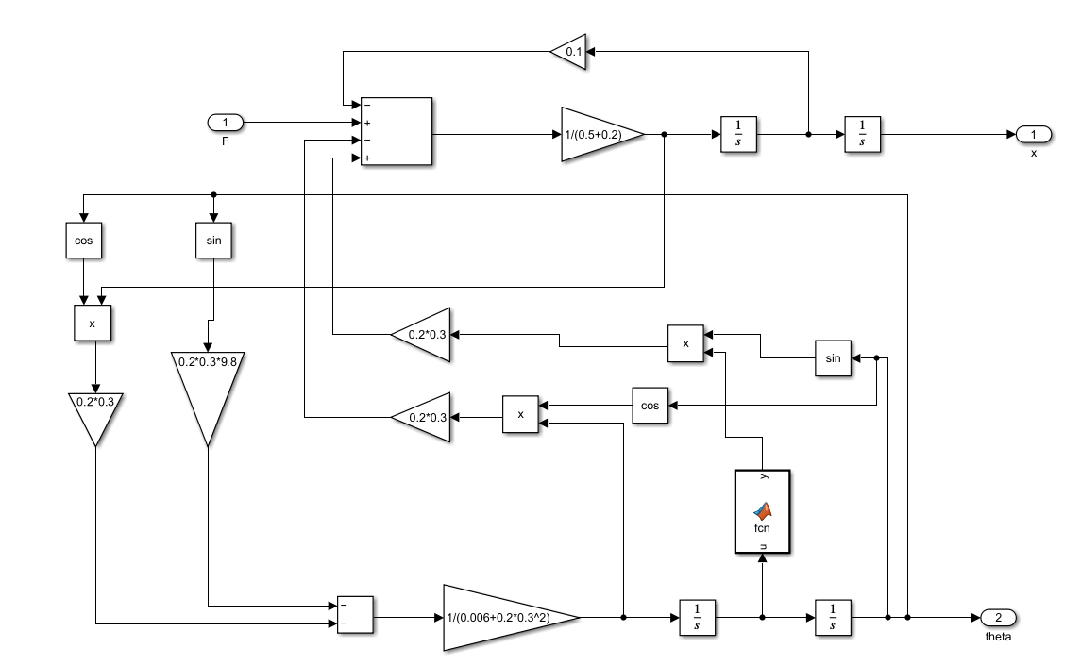

حال می خواهیم کنترل PID ای که برای سیستم خطی مان طراحی کردیم را ، به صورت سری به سیستم غیر خطی مان اعمال کنیم، خواهیم داشت :
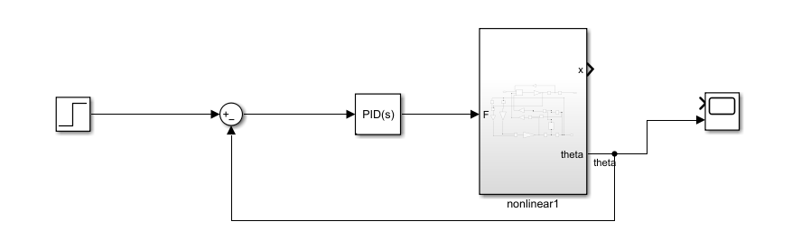
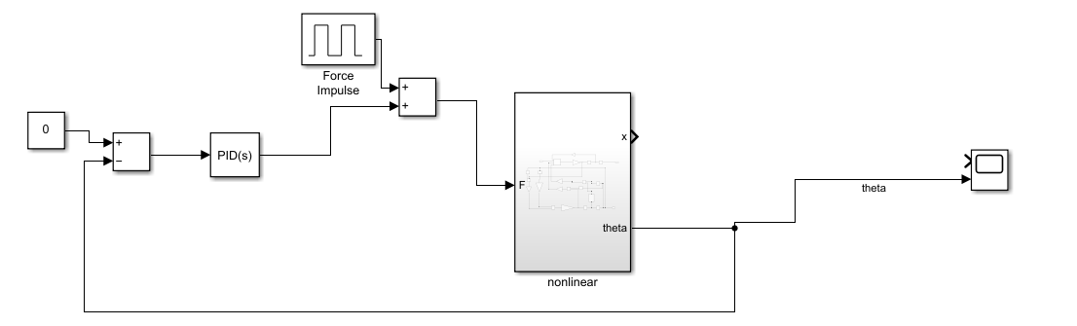

از آنجایی که هدف ما از طراحی ، کنترل تتا بود ، تتا را به عنوان خروجی گرفته و نمایش می دهیم :

پاسخ به ورودی پله :
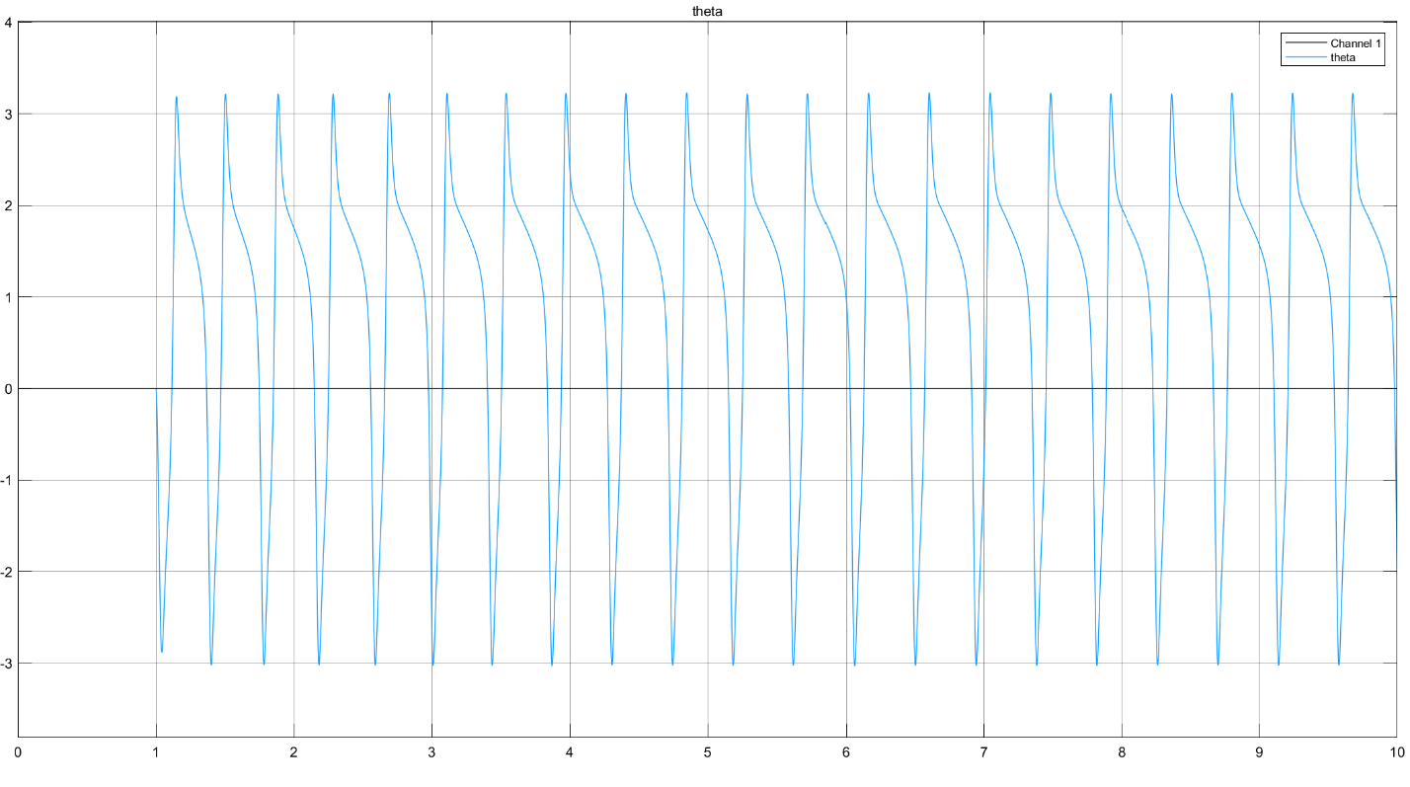

پاسخ به ورودی قطار ضربه :
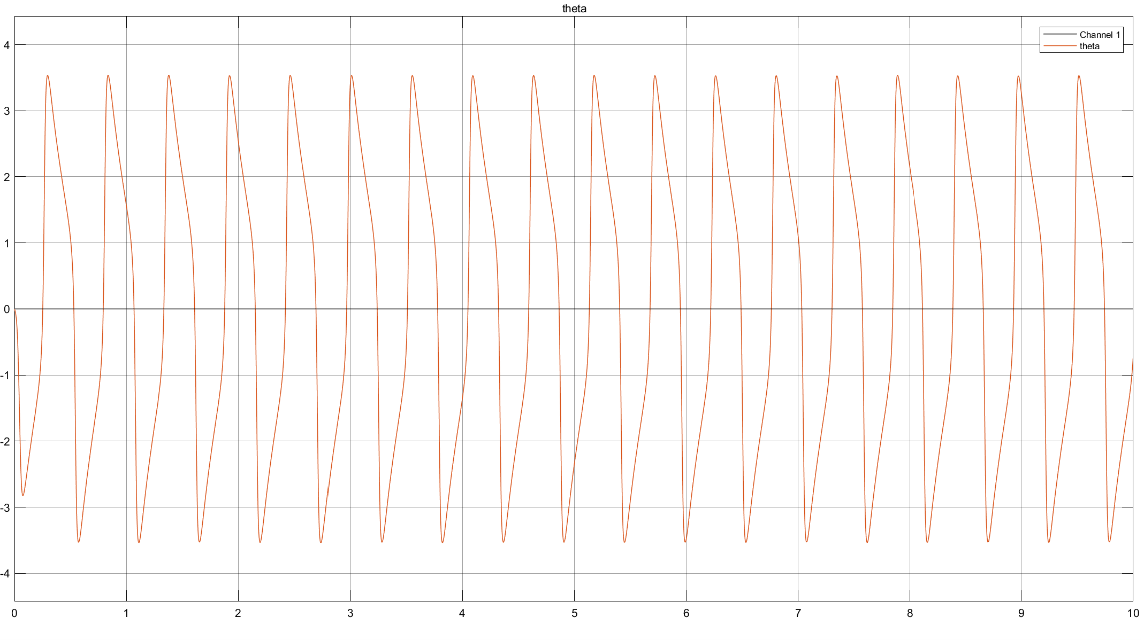
مشاهده می کنیم که کنترل PID ای که برای سیستم خطی سازی اعمال کرده ایم ، برای سیستم غیر خطی مناسب نیست ، از جمله دلایل می توان به موارد زیر اشاره کرد :
1 - غیرخطی ذاتی : سیستم پاندول معکوس ، ذاتا ناپایدار است و مدل غیر خطی و خطی آن می توانند بسیار متفاوت باشند ، سیستم غیر خطی می تواند رفتار هایی از خود نشان دهد که سیستم کنترل خطی نمی تواند آن را تحلیل نماید ، مثل هیسترزیس ، اشباع یا ...
2 – دقت مدل : از آنجایی که مدل خطی ما تقریبی از سیستم غیر خطی است ، برخی از خطا ها در سیستم غیر خطی می تواند مشکلات رفتاری شدیدی را در کنترلر بوجود بیاورند .
3 – در یک سیستم غیر خطی ، ضرایب بهره ی تناسبی ، انتگرال گیر مشتق گیر ممکن است که به خوبی با یکدیگر کار نکنند و نیاز به tune کردن نسبت به چند نقطه دارند و ممکن است پارامتر های بهره های کنترلر خطی ، مناسب نباشد.

منابع و مراجع

[1] | Modeling and Controller Design for an Inverted Pendulum System byNetranjeebLenka(107EE027)
[2] | Matlab & Simulink- A tutorial by Tom Nguyen.
[3] | PID control system design by Karl Johan Astrom, 2002
[4] | Wiki books. Control system/state-space Equations.  http://en.wikibooks.org/wiki/Control_Systems/State-Space_Equations#State-Space_Equations
[5] | Control Tutorials for Matlab, THE UNIVERSITY OF MICHIGAN, 1817.  http://www.engin.umich.edu/group/ctm/PID/PID.html

[6] Control Methods for Inverted Pendulum on a Cart by Caglar Uyulan

